**Informationsblatt zu Personalkosten**

|  |
| --- |
| **Hinweis:** Die seit Oktober 2015 angewendete Methode zur Berechnung der Personalkosten wird aus nachfolgenden Gründen angepasst:   * Gesetzliche Änderungen hinsichtlich der Lohnnebenkosten und aktuelle Zahlen für die Gewichtung der Faktoren führten zu einer Reduktion des 30% Zuschlages für die Lohnnebenkosten. * Im Zuge der Überarbeitung konnte nun auch für jene Beschäftigungsgruppen ein %-Zuschlag ermittelt werden, für die bisher immer die tatsächlichen Lohnnebenkosten auf Basis der Halbjahres-/Jahreslohnkonten erfasst werden mussten. * Der Stundenteiler für die durchschnittliche Jahresstundenanzahl wurde von 1800 Std. (40 Std. /Woche und Vollbeschäftigung) auf 1720 Std. ohne Überstunden sowie 1900 Std. (All in Verträge oder mtl. Überstundenpauschalen) reduziert.   Die neuen Regelungen sind unter Punkt 1.7 der 9. Änderung der Sonderrichtlinie der Bundesministerin für Landwirtschaft, Regionen und Tourismus zur Umsetzung von Projektmaßnahmen im Rahmen des Österreichischen Programms für Ländliche Entwicklung 2014 – 2020 (SRL-LE 14-20) festgelegt und sind **verpflichtend** **für die Berechnung von Stundensätzen auf** **Basis eines Halbjahres- oder Jahreslohnkontos 2021** anzuwenden.  Die neue Berechnungsmethode mit den Beschäftigungsgruppen und den entsprechenden %- Zuschlägen für die Lohnnebenkosten wurde ausschließlich im Zahlungsantrag online (ZAO) programmiert.  Somit können die Personalkosten, die mit einem Stundensatz ab 2021 und Folgejahre abgerechnet werden, ausschließlich im ZAO beantragt werden. Das heißt, dass diese Personalkosten nicht mehr mit einem Excel Zahlungsantrag abgerechnet werden können. |

**Was sind Personalkosten?**

Personalkosten zählen zu den **baren Eigenleistungen** des Förderungswerbers. Es sind Aufwendungen, die der Förderungswerber für sein Personal, welches er im Rahmen eines geförderten Vorhabens einsetzt, zu tragen hat.

**Für wen können Personalkosten abgerechnet werden?**

Personalkosten können **für das Personal des Förderungswerbers** (inklusive **freie Dienstnehmer)** die Leistungen für das geförderte Vorhaben erbringen, abgerechnet werden.

**Wie können externe Personalkosten abgerechnet werden?**

Als externe Personalkosten werden im Zahlungsantrag-Online der LE-Projektförderung zugekaufte Personalleistungen von Kooperationspartnern oder verbundenen Unternehmen bezeichnet (siehe dazu SRL Punkt 1.7.11.1). Es handelt sich um **Sachkosten**, für die eine Rechnung gelegt wird. Es sind jedoch die Vorgaben für Personalkosten (bspw. Personalkostenobergrenze für Stundensatzberechnung, Zeitaufzeichnungen) einzuhalten. Da es sich um Sachkosten handelt, sind diese auch in der Belegaufstellung für Sachkosten zu beantragen.

**Welche Unterlagen sind im Rahmen der Abrechnung von Personalkosten für die Einreichung des Zahlungsantrags erforderlich?**

* Zur Beurteilung der Art des Dienstverhältnisses ist eine Kopie des Dienstvertrages (oder gleichwertige Dokumente) dem Zahlungsantrag beizulegen.
* Aussagekräftige Dokumentation (Zeitaufzeichnungen), aus der die tatsächlich getätigten, verrechneten Leistungsstunden im Vorhaben für das projektbeteiligte Personal ersichtlich sind.
* Für Personal, das zu 100% für das Vorhaben angestellt ist, ist eine vergleichbare aussagekräftige Dokumentation vorzulegen (bspw. ausführlicher End-/Tätigkeitsbericht). Zeitaufzeichnungen sind nur erforderlich, wenn die Bewilligende Stelle das vorschreibt.
* Halbjahres- oder Jahreslohnkonto für die Berechnung des Stundensatzes. Hierfür wird der zuletzt dokumentierte Bruttojahresbezug verwendet. Bei unterjährigen Projekten kann der Bruttojahresbezug des Vorjahres (Jahreslohnkonto) oder ein mindestens 6-monatiger Zeitraum (Halbjahreslohnkonto) des aktuellen Kalenderjahres herangezogen werden. Sofern die wöchentliche Arbeitsverpflichtung niedriger als 40 Wochenstunden ist und dies nicht aus dem Halbjahres-bzw. Jahreslohnkonto ablesbar ist, ist die diesbezügliche Rechtsgrundlage (Kollektivvertrag, Betriebsvereinbarung oder Dienstvertrag) als Basis für die Berechnung des Stundensatzes vorzulegen.

**Welche Lohnbestandteile sind** **förderbar**?

Folgende Kostenpositionen sind **förderbar:**

* Bruttolohn bzw. Bruttogehalt
* Sonderzahlungen (Urlaubs- und Weihnachtsgeld)
* sonstige Zahlungen (beispielsweise Entgeltfortzahlungen (EFZ) -Krankheit/Unfall) oder geldwerte Leistungen für Personal, wenn diese gesetzlich, kollektivvertraglich oder in einer Betriebsvereinbarung generell und rechtsverbindlich vorgesehen sind
* Haushalts-, Kinderzulagen oder Kinderzuschläge, die der Arbeitgeber zahlt, wenn diese gesetzlich, kollektivvertraglich oder in einer Betriebsvereinbarung generell und rechtsverbindlich vorgesehen sind
* Sonntags-, Feiertags- und Nachtzuschläge (SFN-Zuschläge)
* Schmutz-, Erschwernis- und Gefahrenzulagen (SEG-Zulagen), Staubzulagen Bildschirmzulage
* Funktionszulagen (Bsp.: Geschäftsführer-, Betriebsführer-, Leiterzulage, etc.)
* monatliche Überstundenpauschalen wie auch Pauschalen für All-In Verträge, sofern jeweils vertraglich geregelt
* Sozialabgaben, Kommunalsteuer, Dienstgeberbeitrag, Dienstgeberzuschlag, Beitragszahlungen des Arbeitsgebers gemäß § 6 Betriebliches Mitarbeiter-und Selbstständigenvorsorgegesetz

**Welche Lohnbestandteile sind nicht förderbar?**

Folgende Kostenpositionen sind **nicht förderbar**:

* Zuführungen zu Abfertigungsrückstellungen, Abfertigungen
* Rückdeckungsversicherungs-Prämien für Abfertigungen Zukunftsicherungsmaßnahmen (§ 3 Abs. 1 Z 15 lit. a EStG 1988)
* sonstige personalbezogene Rückstellungen
* Abgeltung für nicht konsumierten Urlaub
* sonstiger freiwilliger Sozialaufwand, freiwillige Zahlungen (bspw. Sachbezug PKW, Privat-Handy, etc.)
* Einmalprämien bzw. Zuschläge für besondere Leistungen
* Covidbonus (nicht Kurzarbeit)
* Mehrarbeitszulage
* zusätzliche Lohnnebenkosten bei Altersteilzeit
* Reisekosten (beispielsweise km-Geld, Tagesdiäten, Nächtigungskosten, Kosten für öffentliche Verkehrsmittel) gehören zum Sachaufwand und sind daher bei den Personalkosten nicht zu beantragen.

**Wie werden Personalkosten abgerechnet?**

|  |
| --- |
| **Hinweis:** Personalkosten aus dem Jahr 2021 können bis 1.7.2021 nur mit Stundensätzen aus dem Jahr 2020 abgerechnet werden. Dieser angewendete Stundensatz aus dem Jahr 2020 bleibt für den jeweiligen Mitarbeiter bis zum Jahresende 2021 gültig und kann nicht durch einen neuen Stundensatz 2021 ersetzt werden. |

**Neue Regelungen:**

Mit der 9. Änderung der SRL LE 14-20 gelten für die Stundensatzberechnung 2021 auf Basis des Halbjahres- bzw. Jahreslohnkontos 2021 neue Regelungen.

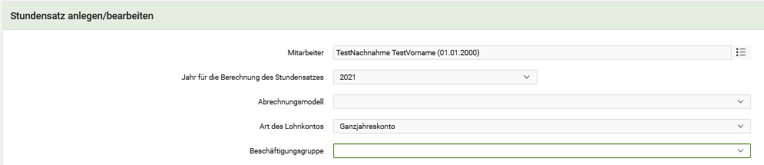Im Unterschied zur bisherigen Berechnungsmethodik werden zukünftig für alle Beschäftigungsgruppen die Lohnnebenkosten auf Basis eines Prozentzuschlages ermittelt.  
Dazu muss im Block „Stundensatz anlegen“ für den jeweiligen Mitarbeiter eines der zutreffende Beschäftigungsverhältnisse ausgewählt werden.

Tabelle: Beschäftigungsverhältnisse / Beschäftigungsgruppen:

|  |  |
| --- | --- |
| **Beschäftigungsgruppe** | **Gesamtfaktor** |
| „normale“ Beschäftigungsgruppen | 1,295676 |
| Dienstnehmer begünstigter Körperschaften (gemeinnützig gem §§34 bis 37 u. §§ 39 bis 47 BAO) vollversichert | 1,263128 |
| Freie Dienstnehmer begünstigter Körperschaften (gemeinnützig gem §§34 bis 37 u. §§ 39 bis 47 BAO) vollversichert | 1,258842 |
| Geringfügige (freie) Dienstnehmer begünstigter Körperschaften (gemeinnützig gem §§34 bis 37 u. §§ 39 bis 47 BAO) mit DAG | 1,228159 |
| Geringfügige (freie) Dienstnehmer begünstigter Körperschaften (gemeinnützig gem §§34 bis 37 u. §§ 39 bis 47 BAO) ohne DAG | 1,064159 |
| Freie Dienstnehmer (vollversichert) | 1,291433 |
| Lehrlinge ab 1.1.2016 | 1,241025 |
| Behinderte nach dem Behinderteneinstellungsgesetz (Dienstnehmer, vollversichert) | 1,225695 |
| Behinderte nach dem Behinderteneinstellungsgesetz (freie Dienstnehmer, vollversichert) | 1,221452 |
| Geringfügig (freie) Beschäftige nach dem Behinderteneinstellungs-gesetz (mit DAG) | 1,190769 |
| Geringfügig (freie) Beschäftige nach dem Behinderteneinstellungs-gesetz (ohne DAG) | 1,026769 |
| Geringfügige Dienstnehmer und geringfügige freie Dienstnehmer mit pauschalem DAG | 1,260751 |
| Geringfügige Dienstnehmer und geringfügige freie Dienstnehmer ohne pauschalem DAG | 1,096751 |
| Beamte | 1,214824 |
| Vertragsbedienstete (vollversichert) | 1,259546 |
| Vertragsbedienstete (geringfügig) | 1,191337 |
| steuerfreie Aushilfskräfte §3 EStG | 24 Euro pro Stunde |

Die Berechnung des Stundensatzes erfolgt immer für ein Kalenderjahr mit folgender Formel:

***Stundensatz***

*=*

|  |
| --- |
| *Bruttojahresbezug x Gesamtfaktor für Lohnnebenkosten* |
| *1.720 h bzw. 1.900 h (Faktor f. durchschnittliche Jahresarbeitsstunden) x Faktor für reduzierte Arbeitszeit* |

Die Formel für den Stundensatz setzt sich zusammen aus:

* Bruttojahresbezug aus dem Jahres- bzw. Halbjahreskonto mal dem %- Zuschlag für Lohnnebenkosten.
* **Faktor für durchschnittliche Jahresstundenanzahl**:
* **durchschnittliche Jahresarbeitsstunden ohne Überstunden 1.720** **Std.** (basierend auf einer Arbeitszeit von 40 Std./Woche und Abzug des gesetzlichen Mindestanspruchs für Urlaub bzw. Feiertage)
* **durchschnittliche Jahresleistungsstunden bei All-In-Dienstvertrag oder fixen monatlichen Überstundenpauschalen -1.900 Std.**(basierend auf einer Arbeitszeit von 40 Std./Woche und Abzug des gesetzlichen Mindestanspruchs für Urlaub bzw. Feiertage und Berücksichtigung von 180 Überstunden.
* **Faktor für reduzierte Arbeitszeit:**

Bei einer Wochenarbeitszeit von weniger als 40 Stunden wird der Faktor im Zahlungsantrag-Online automatisch angepasst (Ist- Wochenstundenverpflichtung / 40).

**Abrechnungsvorgaben für Aushilfskräfte:**

Für steuerfreien Aushilfen nach § 3 EStG (kurzfristig beschäftigte Aushilfskräfte) wird eine vereinfachte Abrechnung mittels eines fixen Stundensatzes in Höhe von 24 Euro angewendet.

Um den festgelegten Stundensatz anwenden zu können, müssen folgende Festlegungen gem. §5 Abs. 2 ASVG zutreffen:

* Die Aushilfskraft steht nicht bereits in einem Dienstverhältnis zum Arbeitgeber und unterliegt daneben aufgrund einer selbständigen oder unselbständigen Erwerbstätigkeit einer Vollversicherung in der gesetzlichen Kranken-, Unfall- und Pensionsversicherung oder vergleichbaren gesetzlichen Regelungen.
* Die Beschäftigung der Aushilfskraft dient ausschließlich dazu, einen zeitlich begrenzten zusätzlichen Arbeitsanfall zu decken, der den regulären Betriebsablauf überschreitet, oder den Ausfall einer Arbeitskraft zu ersetzen.
* Die Tätigkeit als Aushilfskraft (Dienstnehmer) umfasst insgesamt nicht mehr als 18 Tage im Kalenderjahr.
* Der Arbeitgeber beschäftigt an nicht mehr als 18 Tagen im Kalenderjahr steuerfreie Aushilfskräfte.

|  |
| --- |
| **Hinweis:**  Nur in Ausnahmefällen (Kurzarbeit, Erntehelfern, Landarbeitern und Arbeitskräfteüberlassungen) und nach Vorgabe durch die Bewilligende Stelle im Genehmigungsschreiben darf auf Basis der tatsächlichen Kosten abgerechnet werden. In diesen Fällen ist dann allerdings der Zahlungsvollzug für sämtliche förderbare Lohnkostenbestandteile vorzulegen. |

**Wie lange ist ein berechneter Stundensatz gültig?**

Für die Abrechnung von geleisteten Stunden in einem Kalenderjahr **muss für das gesamte Kalenderjahr** der **erstmalig** für **dieses Kalenderjahr angewendete Stundensatz herangezogen** werden. Aufrollungen sind nicht zulässig:

Ein Förderungswerber, der die Stunden seines Personals für das Kalenderjahr 2021 abrechnen will, kann folgende unten angeführte Stundensätze verwenden. Sobald er einen dieser Stundensätze ausgewählt hat, ist ausschließlich dieser für die Abrechnung der gesamten Leistungen pro Mitarbeiter, pro Vorhaben für das Kalenderjahr 2021 heranzuziehen.

* Berechneter Stundensatz auf Basis des Halbjahreslohnkontos von 2021 => Die Abrechnung der Leistungen für das gesamte Kalenderjahr 2021 ist ab Beginn der zweiten Jahreshälfte bzw. nach Vorliegen des Halbjahreslohnkontos 2021 möglich.
* Berechneter Stundensatz auf Basis des Jahreslohnkontos von 2021 => Die Abrechnung der Leistungen für das Kalenderjahr 2021 ist ab Beginn des Kalenderjahres 2022 möglich.
* Berechneter Stundensatz auf Basis des Jahreslohnkontos von 2021 für Leistungen des Kalenderjahres 2022 => Die Abrechnung der Leistungen für das gesamte Kalenderjahr 2022 ist ab Beginn des Kalenderjahres 2022 möglich.

|  |
| --- |
| **Hinweis:**  Aufgrund der Änderung der durchschnittlichen Arbeitsstundenanzahl von 1800 auf 1720 gilt:  Wenn für einen Mitarbeiter Leistungen aus dem Kalenderjahr 2021 mit dem Stundensatz 2020 abgerechnet werden, sind alle Leistungen aus dem Kalenderjahr 2021 dieses Mitarbeiters auch in allen anderen Projekten mit diesem Stundensatz aus 2020 abzurechnen. |
| **Hinweis:**  Für die Abrechnung der Leistungen aus dem Jahr 2021 wird immer die Personalkostenobergrenze für das Jahr 2021 angewendet, auch wenn der Stundensatz auf Basis des Jahreslohnkontos 2020 berechnet wird. |

**Wie wird der Pauschalsatz für Gemeinkosten angewendet?**

Haben Sie in Ihrem Projekt Personalkosten beantragt und wurde ein Pauschalsatz (personalkostenbezogene Sachkostenpauschale) für die Gemeinkosten in Höhe von 10 % bzw. 15 % genehmigt (siehe Genehmigungsschreiben), sind diese Gemeinkosten explizit im Zahlungsantrag-Online zu beantragen.

Folgende Kosten werden durch die Sachkostenpauschale abgedeckt:

• Investitionskosten für die Büroinfrastruktur

• Sachaufwand im Bereich Büroinfrastruktur wie EDV, Telefon, interne Kopierkosten, Büromiete, Heizung, Wasser, Energie und Reinigung

Diese Kosten dürfen nicht mehr gesondert als Sachkosten im Zahlungsantrag-Online eingereicht werden.

Bemessungsgrundlage für die Berechnung sind immer die **anrechenbaren** Personalkosten.

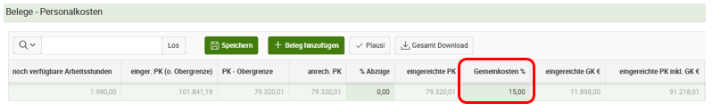

**Anwendungsbeispiele**

**Beispiel 1: Erhöhung des Stundenausmaßes und des Gehalts**

Ein Mitarbeiter ist das ganze Jahr beschäftigt. Am 1. August beginnt ein neues Vorhaben. Mit Beginn des Vorhabens hat sich das Stundenausmaß von 20 auf 40 Wochenstunden erhöht.

01.01.- 31.07. = 20 Wochenstunden

01.08.- 31.12. = 40 Wochenstunden

Zur Erfassung der Daten im Zahlungsantrag-Online werden die durchschnittlichen Wochenstunden und der Bruttojahresgehalt, welcher am Jahres- bzw. Halbjahreslohnkontos ausgewiesen ist, herangezogen.

Die durchschnittlichen Wochenstunden werden mit folgender Formel berechnet:

((7x20) + (5x40)) / 12) = 28,33 Std

Zusätzlich zur Änderung der Wochenstunden kam es zu einer Gehaltserhöhung.

Im Bruttojahresgehalt sind die Bruttogehälter vor und nach der Gehaltserhöhung enthalten. Auch hier wird der Durchschnitt aller Gehälter für die Berechnung des Stundensatzes verwendet.

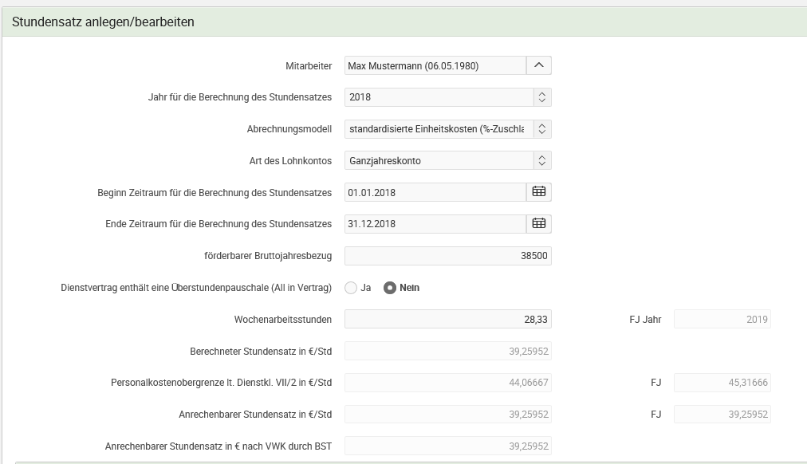

**Beispiel 2: Förderbare Überstunden, die nicht auf Basis eines All-In-Dienstvertrages anfallen**

Überstunden, die nicht auf Basis eines All-In-Dienstvertrages anfallen, jedoch von dem Förderungswerber an den Mitarbeiter ausbezahlt wurden, sind bis zu einem Ausmaß von 180 Stunden pro Jahr förderbar, sofern es sich um tatsächlich ausbezahlte Überstunden handelt. Ein Unterschied besteht nur in der Berechnung des Stundensatzes:

cid:image001.png@01D54C49.877011D0Für die Berechnung des Stundensatzes bei allen nicht-All-In-Dienstverträgen ist der letztgültige Bruttojahresbezug **ohne Überstundenentgelte** anzugeben. Die durchschnittliche Jahresstundenanzahl beträgt 1720 Stunden bei 40 Std./Woche. Im Zuge der Erfassung der für die Vorhaben geleisteten Stunden kann der Förderungswerber auswählen, ob der Mitarbeiter tatsächlich ausbezahlte Überstunden geleistet hat. Wenn dies zutrifft, dann können für diesen Mitarbeiter bis zu 1900 Stunden abgerechnet werden. Die Überstunden müssen ebenfalls im Kalenderjahr für welches die Leistungen abgerechnet werden, angefallen sein.

**Beispiel 3: Stundenverschiebungen im Kalenderjahr**

Stundenverschiebungen innerhalb eines Jahres sind zulässig. Es muss jedoch darauf geachtet werden, dass im gesamten Jahr maximal die für den jeweiligen Mitarbeiter zulässige Jahresstundenanzahl (1.720 Stunden bei 40 Std./Woche) ausbezahlt wird.

Der Förderungswerber beschäftigt einen Mitarbeiter, der mit 40 Wochenstunden (= 1.720 Stunden/Jahr) angestellt ist. Er rechnet die Personalkosten halbjährlich ab:

1. Das Vorhaben dauert das gesamte Jahr. Der Mitarbeiter arbeitet im 1. Halbjahr 1.100 Stunden. Im 2. Halbjahr arbeitet er nicht 860 Stunden, sondern nur 620 Stunden. Die 240 Stunden, die er im ersten Halbjahr mehr gearbeitet hat, nimmt er sich als Zeitausgleich. Er hat in Summe damit keine Überförderung.

Die Stunden dürfen abgerechnet werden.

1. Der Durchführungszeitraum des Vorhabens beträgt 6 Monate (1. Halbjahr). Der Mitarbeiter arbeitet in diesen 6 Monaten 1.100 Stunden. Dürfen diese Stunden in Summe abgerechnet werden?

Die Stunden dürfen abgerechnet werden. Es muss aber darauf geachtet werden, dass es zu keiner Überförderung kommt, vor allem im Hinblick auf Folgeprojekte (max. Stundenanzahl/Jahr). Dies ist durch die Vorlage einer Leistungsaufzeichnung in Form einer Vollzeitaufzeichnung auszuschließen.

|  |
| --- |
| **Hinweis:**  Für die Erfassung im Zahlungsantrag-Online muss zumindest für diese Fälle (Stundenverschiebungen) immer das gesamte Kalenderjahr und nicht der Zeitraum für die aktuelle Projektabrechnung eingegeben werden.  Ausnahme: Wenn der Mitarbeiter nur für einen bestimmten Zeitraum und nicht unbefristet angestellt ist, dann bezieht sich seine gesamte Stundenanzahl ebenfalls nur auf diesen Zeitraum und nicht auf das gesamte Kalenderjahr. |



**Beispiel 4: Jahreslohnkonto umfasst weniger als 6 Monate**

Ist ein Mitarbeiter in einem Kalenderjahr kürzer als 6 Monate angestellt, kann das letztgültige Jahreslohnkonto über den Zeitraum der Beschäftigung zur Berechnung des Stundensatzes verwendet werden.

Angenommen, das Dienstverhältnis beginnt mit Projektbeginn am 01.08., dann gibt es nur ein Jahreslohnkonto von August bis Dezember. Die 6 Monate wurden nicht erreicht. Das letztgültige Jahreslohnkonto geht in diesem Beispiel nur über den Zeitraum von 5 Monaten und kann in diesem Fall trotzdem zur Berechnung des Stundensatzes herangezogen werden.

**Beispiel 5: Altersteilzeit**

Bei einem Mitarbeiter, der sich in Altersteilzeit befindet, wird nach Beispiel 1 vorgegangen. Die zusätzlichen Kosten für die Altersteilzeit sind nicht förderfähig.

**Beispiel 6: Eingliederungsbeihilfe AMS**

Das AMS gewährt eine Eingliederungsbeihilfe, wenn Mitarbeiter neu eingestellt werden, die vorher arbeitslos waren. Für die Berechnung des Stundensatzes muss diese Beihilfe vom Jahresbruttogehalt abgezogen werden. Das verminderte Jahresbruttogehalt ist im Zahlungsantrag-Online zu erfassen. Die Wochenstundenanzahl bleibt unverändert.

|  |
| --- |
| IMPRESSUM: Informationsblatt zu Personalkosten der Agrarmarkt Austria (AMA)  Medieninhaber, Herausgeber, Vertrieb, Redaktion: Agrarmarkt Austria, Dresdner Straße 70, 1200 Wien, Telefon: +43 50 3151 - 99, Telefax: +43 50 3151-297, E-Mail: [le-projekte@ama.gv.at](mailto:le-projekte@ama.gv.at)  Dieses Informationsblatt zu Personalkosten enthält rechtlich unverbindliche Aussagen. Im Sinne des Gleichheitsgrundsatzes haben die Ausführungen in gleicher Weise für alle Geschlechter Geltung. |